四川省普通高校职教师资和高职班对口招生职业技能考试大纲
轻纺食品类
（2016年版）

一、考试性质
本职业技能考试是中等职业学校（含普通中专、职业高中、技工学校和成人中专）轻纺食品类专业毕业生报考普通高校职教师资和高职班对口招生的选拔性全省统一考试。

二、考试依据
1.《中等职业学校轻纺食品类专业教学标准(试行)》，教职成厅函【2014】11号。
2.国家职业标准：服装设计定制工（职业编码611010401标准发文：劳社厅发[2003]1号）。

三、考试方法
轻纺食品类职业技能考试由专业知识（应知）和技能操作（应会）考试两部分组成，考试总分为350分，其中专业知识（应知）部分为200分，技能操作（应会）部分为150分。
专业知识（应知）考试采用闭卷理论考试形式，内容为轻纺食品类专业共性基础知识，考试时间为120分钟，考试内容按相关规定的比例关系构成。技能操作（应会）考试采取实际操作考试方式，主要测试考生的基本设计能力和手工制版的能力。考试时间为180分钟。

四、考试内容和要求

第一部分 专业知识（应知）

（一）考试科目与分值比例

服装美术设计基础 约占40％

服装结构制图与工艺 约占45％

服装材料知识 约占10％

服装设备使用常识 约占5％

（二）试卷结构与分值比例

1. 填空题,约占20%;

2. 选择题,约占10%;

3. 名词解释10％;

4. 判断题10％。

5. 简答题25％

6. 作图题25％

（三）考试范围及要求

【服装美术设计基础】

l概论

(1)了解服装美术设计的任务。

(2)理解服装功能。

(3)掌握服装的有关概念及分类。

2服装人体画法

(I)素描基本知识。

①了解素描的基本知识(比例、构图、步骤)。

②掌握立方体、圆柱体、圆球及组合形体的画法。初步具备组合静物写生的能力。

(2)服装人体的画法。

①了解人体形态特征、服装人体的动态以及服装的表现形式。

②掌握人体比例和人体头部、五官、四肢的画法。

3服装形式美的基本法则

(1)了解服装形式美基本法则的相关概念及其应用。

(2)掌握多样统一的艺术规律及其应用原则。

4款式构成

(1)掌握服装的基本外形设计及其组合应用。

(2)掌握服装的部件(领、袖、门襟、袋、袢带等)设计及其相关配饰设计并能进行初步的服装及配饰的整体造型设计。

5色彩构成

(1]了解色彩的基本属性和情感效应。

(2)理解服装色彩的特征。

(3)掌握配色的基本方法，并能根据形式美法则在服饰配色中合理运用。

6材料构成

(1)了解常用服装材料的主要特征。

(2)懂得在服装设计中充分发挥材料的本质特征进行创作。

7服饰图案

(1)了解图案的纹样种类及组织形式。

(2)了解服饰图案的加工工艺和装饰部位。

(3)掌握服饰图案的设计原则和方法，能合理运用相应图案对服装进行整体性设计。

8日常服装

(1)了解服装流行的原因、规律和表现形式。

(2)了解日常服装设计的原则、步骤及方法。

(3)能根据TPO原则(时间、地点、场所)进行日常服装的设计(重点)。如：

居家服 休闲服 日常礼服(包括职业套装、小礼服)。

【服装结构制图】
l服装结构制图与裁剪基础知识
(1)理解人体外形与服装结构的关系，掌握人体测量的方法。
(2)掌握服装号型系列的概念,理解服装成品规格与号型系列的关系。
(3)了解服装款式、材料与缝制工艺与服装制图的关系。
(4)掌握服装制图图线与符号及制图规定。
(5)了解裁剪术语、裁剪过程及相关服装材料知识。
2裙装结构制图
(1)理解裙装各部位制图的原理。
(2)掌握直筒裙、斜裙的结构制图。
3西裤结构制图
(1)掌握男西裤的结构制图。
(2)理解西裤主要变化款式的结构原理。
4衬衫结构制图
(1)了解省的作用、形状及位置变化规律。
(2)理解衬衫各部位制图的原理。
(3)掌握典型男、女衬衫的结构制图。
5外套结构制图
(1)理解女外套各部位制图的原理。
(2)掌握女外套的结构制图。
(3)掌握分割线的作用和运用技巧。

【服装缝制工艺】
1服装缝制工艺基础
(1)了解各种手缝针法及其在服装上的运用。掌握常用手针针法及在服装中的作用。
(2)理解各种车缝缉线在服装上的运用，能识别和绘制各种车缝缝型示意图。
(3)掌握熨烫的基本知识、基本原理。
2典型品种的缝制工艺
(1)了解女裙、西裤、衬衫、女外套的质量要求、缝制重点。
(2)掌握女裙、西裤、衬衫、女外套的工艺流程及缝制过程中各步骤的基本要求。

【服装材料】
l纺织物的原料基本组织及性能
(1)了解纺织纤维、纱线及织物的基本知识。
(2)了解纺织物的分类及基本性能。
(3)理解纺织物的服用性能。
2常用服装面料
(1)了解棉、丝、毛、化纤织物、针织物的分类和常用品种。
(2)了解皮草及新型面料。
(3)掌握常用服装面料的特点，能在服装设计制作中正确运用各类材料的特点。
3常用服装辅料
(1)了解服装辅料的分类。
(2)了解里料的作用及选择里料的原则。
(3)了解衬料的作用及选择和使用村料的原则。
(4)掌握化学衬的使用条件及方法。
4服装材料的识别
(I)掌握用感官法、燃烧法识别服装材料。
(2)掌握服装材料外观的识别方法。

【服装设备常用知识】
1服装设备的分类
2工业平缝机
(1)了解工业缝纫机分类。
(2)掌握工业缝纫机的操作
(3)掌握常见故障及排除方法
3包缝机
(1)了解三线包缝机的操作
(2)掌握常见故障及排除方法
4熨烫设备
(1)掌握熨烫设备分类。
(2)掌握裤装、裙装、衬衫的熨烫方法和熨烫重点。

（四）参考教材
考试内容以考试指导方案规定的内容为准，原则上不指定考试教材版本，参考教材为：
1.《服装结构制图》 徐雅琴 高等教育出版社 2005年7月第4版
2.《服装缝制工艺》 张明德 高等教育出版社2005年6月第3版
3.《服装美术设计基础》 丁杏子 高等教育出版社2005年5月第4版
4.《服装材料》 刘小君 高等教育出版社2005年12月第2版
5.《服装设备使用常识》 蔡慈明 高等教育出版社2005年6月第1版

第二部分 技能操作（应会）

（一）考试科目
技能测试主要测试考生的基本设计能力和手工制版的能力。
1、根据要求完成款式的设计
项目考核要求：完成平面款式图的设计；要求用线描的方法描绘出服装的正反平面款式结构图。用线工整流畅，服装整体比例适当；部件位置准确，细节表达清晰。
2、根据要求完成相关服装部件1：1净样板的绘制
项目考核要求：根据所设计的服装平面款式，按要求完成相关服装部件1：1净样板的绘制，规范使用各种服装制版工具。

（二）考试方法与分值比例
（1）考试时间：180分钟。
（2）考试组织：考试采用现场实际操作形式，考生为一人一工位。
（3）分值比例：平面款式设计占20%，样板结构图占80%。
（4）评分方法：平面款式图设计合理，款式设计新颖有创新；样板的平面结构合理正确，标注准确规范。

（三）考试条件及其要求

1．考试设备及材料
（1）设备：打板桌、打板纸、卡纸；
（2）工具：铅笔、橡皮、打板尺、曲线板、点线器、剪刀、锥子、软尺等；

2.考试技能要求
（1）正确理解款式图或生产工艺单，正确设定成衣尺寸。
（2）样板构图布局合理，样板尺寸符合规格要求。
（3）绘制的部件样板符合款式要求，结构、比例正确、线条圆顺、整洁，标注尺寸规范。
（4）正确使用常用打版工具，操作文明、保持工位整洁。

附件1：

专业知识（应知）部分考试样题

（考试时间120分钟，满分200分）

一、填空题（每空1分，共36分）
1.常用的两种平面制图方法 ，一是 ，即利用公式计算各个部位尺寸，二是 ，即在基本原型上进行款式变化。
2.直裙腰围的放松量一般为 。
3.按照胸腰差量,人体体型可以分为 、 、 、 四种体型。
4.定长制是以单位长度内纱线的质量来表示纱线或纤维细度的。它的计量单位包括________________和________________。
5.与裤子制图有关的特殊体形主要有 、 、
、 等四种。
6.马尾衬是以 为经纱， 为纬纱织成基布，经定型和树脂加工而成。
7.在服装结构制图符号中，双点划线 表示 ，粗虚线 表示 。
8.平面结构制图中肩斜的确定可以采用 和 。
9.翻驳领倒伏量是指服装衣领中装领线的倾斜程度，它的大小与 、 、 、 等因素有关。
10.根据号型标准，5· 4系列表示上装的 尺寸按照 厘米设置裆差。
11.天然纤维主要有 纤维和 纤维两大类。
12.裤子按照类型来分，可以分为 、 、 。
13. 平衡通常以两种形式出现，一种是 ，一种是 。
14. 服装外形的变化用几何图形归纳，受到人体的限制，一般可以分为四种基本型，有 、 、 和 型。
二、选择题（下列各题中有一个到几个正确答案，每题2分，共18分；请填在后面的答题栏中）
1.后袖山弧线与前袖山弧线的不对称，其重要原因是由于（ ）突起形成。
A 胸部 B 肩端部 C臂根底部 D 肩胛部
2．男衬衫袖子的吃势与男西服袖子的吃势的关系是（ ）。
A 大于 B 小于 C 等于 D 不确定
3.布匹的幅宽一般是指（ ）的宽度。
A 经向 B 纬向 C 斜向 D 纱向
4.针织物的特性包括（ ）
A尺寸稳定性好 B柔软性好 C透气性好 D具有脱散性和卷边性
5. 织物常用的缩水率率试验方法有以下哪些（ ）。
A．自然缩率试验 B．干烫缩率试验
C．喷水缩率试验 D．水浸缩率试验试验
6.在女式外套中，如果后领宽用 “领围/5-0.5”计算，那么前领宽应采用以下哪个公式较为合适。（ ）
A 领围/5 B 领围/5+1 C 领围/5-1 D 领围/5-2
7.在平面的衣片上，向另一个方向归拢或者拔开，称为（ ）。
A 归 B 推 C 拔 D 提
8.编织服装、手绘服装、手绣服装是按以下哪种方式（ ）分类的。
A. 民族 B 用途 C 加工 D 材料
9. 色彩的分量感主要是由色彩的（ ）决定的。
A、纯度 B、明度 C、色相 D、面积

三、名词解释（本大题共6小题，每题3分，共18分）
1. 四方连续纹样：
2. 总肩宽：
3. 喷水缩率试验：
4. 毛样：
5. 裥：
6. 居家服
四、判断题（请在题前括号内正确的打√，错误的打×，每题1分，共16分）
（ ）1.袖山高和袖肥的关系成正比。袖山高越高，则袖肥越大，袖山越低，对应的袖肥越小
（ ）2．包缝应用于衬衫的过肩拼接部位。
（ ）3.真丝绸是蛋白质纤维织物，抗虫蛀能力差。
（ ）4.鉴定毛皮品种的好坏可以归纳为“看、吹、摸、抓”四个字。
（ ）5.裤子后片横档在前裆基础上下落1cm，对任何款式都适用。
（ ）6.裤子的基本结构是前裆宽小于后裆宽，这是由人体的结构和人体的运动规律所决定的。
（ ）7.西服裙缝制省道时，靠近前中心线的省道比靠近侧缝的省道长。
（ ）8. 西服装领时，要求领子的吃势在肩缝前后。
（ ）9.人体测量的顺序是一般先围度方向然后长度方向。
（ ）10.裙、裤的所有款式都必须要有省道，否则不平服。
（ ）11.缝边的不同处理方法与服装结构制图有关。
（ ）12.挖袋是贴附于服装主体之上、袋型完全外露的口袋。
（ ）13.氯纶燃烧时会产生臭鸡蛋气味。
（ ）14.反向思维是运用逆向思维的方式对个性服装进行改造，产生更新的作品的构思方法。
（ ）15.纯度是指色彩的艳丽程度。
（ ）16.服装的廓形变化对服装款式变化起着决定性的作用。

五、简答题（每题6分，共42分，请在答题纸上作答）
1.裙子纸样设计中，对开衩设计通常有什么基本要求？
2.粘合衬脱壳或起泡的原因通常有哪些？
3.人体测量的要领是什么？
4.请列举可能产生偶然性跳线的4个原因。
5. 服装设计中的点有哪些基本形态，它们的各自特征和作用有哪些？
6.请列举6种服装面料的鉴别方法。
7.服装形式美的基本法则有哪些？
六、作图题（请做在后面的答题纸上）
1. 以所给图案为原型，提取其设计元素，设计一个单独纹样图案（5cm*5cm大小），并将图案运用到一个设计系列中（设计2套服装，并画出正面款式图）。
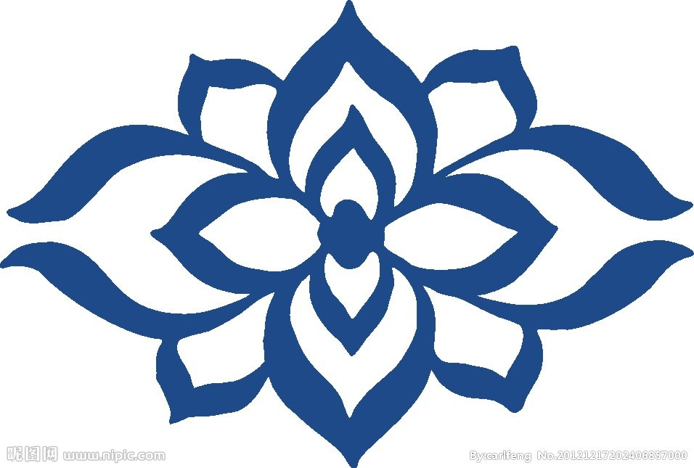

2. 请按照如图所示的裙裤款式,做出其前片的结构图（注：后片一个省道）。(制图比例1：5)
号型 | 裤长 | 腰围 | 臀围 | 腰宽 | 上档长
160/64A | 60cm | 66cm | 100cm | 3cm | 30cm
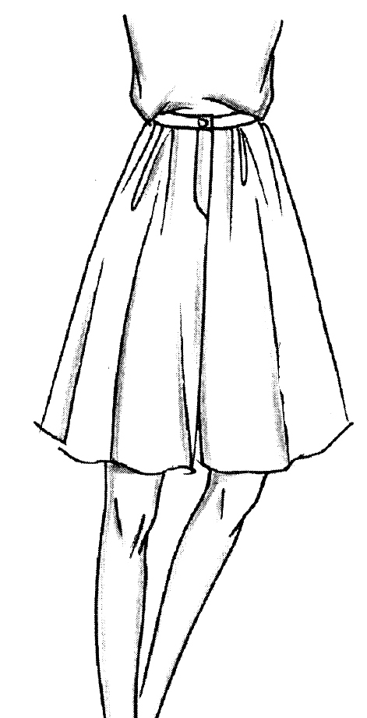

附件2：

技能操作（应会）部分样题
考核要求：
1.根据所给局部款式图，绘制出与所给部件相匹配的完整的服装平面款式图，根据标准中间号型制定成衣尺寸 （包括整件服装的尺寸，如袖长、肩宽、胸围等）
2.完成该部件的平面结构制图，并标注。

样题一：小立领与翻驳头
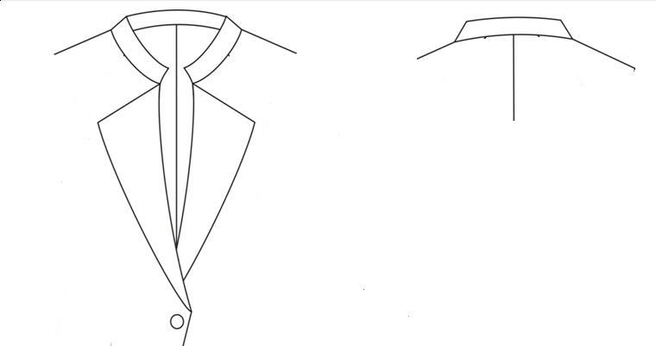
样题二：后领为分体立领， 前领为连体立领，翻驳头。

